BAYBURT ÜNİVERSİTESİ

2016 YILI KURUMSAL MALİ DURUM VE BEKLENTİLER RAPORU

Temmuz 2016

İÇİNDEKİLER

SUNUŞ 3

I – OCAK – HAZİRAN 2016 DÖNEMİ BÜTÇE UYGULAMA SONUÇLARI 4
A -BÜTÇE GİDERLERİ 4
B – BÜTÇE GELİRLERİ 7
C – FİNANSMAN 9

II – OCAK – HAZİRAN 2016 DÖNEMİNDE YÜRÜTÜLEN FAALİYETLER 10

III – TEMMUZ – ARALIK 2016 DÖNEMİNE İLİŞKİN BEKLENTİLER
VE HEDEFLER 12
A – BÜTÇE GİDERLERİ 12
B – BÜTÇE GELİRLERİ 13
C – FİNANSMAN 14

IV– TEMMUZ – ARALIK 2016 DÖNEMİNDE YÜRÜTÜLECEK FAALİYETLER 14

EKLER:
- Bütçe Giderlerinin Gelişimi Tablosu
- Bütçe Gelirlerinin Gelişimi Tablosu

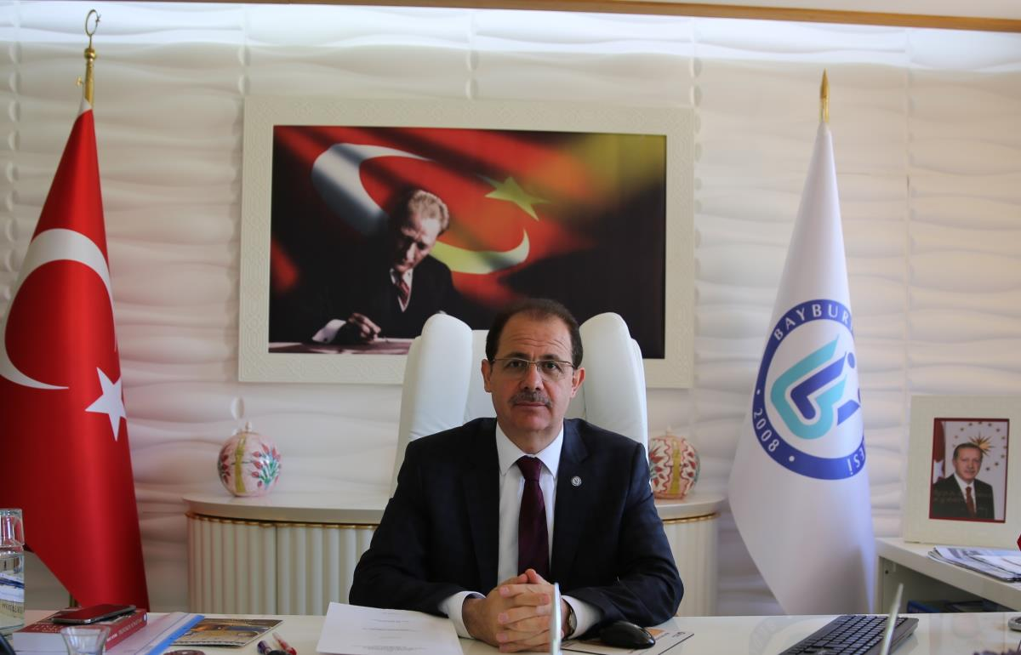

5018 sayılı Kamu Mali Yönetimi ve Kontrol Kanunu’nun 30’uncu maddesi, Genel Yönetim kapsamındaki kamu idareleri bütçelerinin ilk altı aylık uygulama sonuçlarını ve ikinci altı aya ilişkin beklentiler, hedefler ve faaliyetlerini izleyen ay içerisinde kamuoyuna açıklama zorunluluğu getirmiştir.
Bu düzenlemenin amacı, kamu hizmetlerinin yürütülmesinde ve bütçe uygulamalarında saydamlığın ve hesap verilebilirliğin artırılması ile kamuoyunun kamu idareleri üzerindeki genel denetim ve gözetim fonksiyonunun gereğini yerine getirmektir.
Bu amaçla hazırlanmış olan Üniversitemiz ilk altı aylık bütçe uygulama sonuçları ile ikinci altı aylık döneme ilişkin öngörülerin yer aldığı “2016 Yılı Ocak - Haziran Dönemi Kurumsal Mali Durum ve Beklentiler Raporu” hazırlanarak kamuoyunun bilgisine sunulmuştur.

Prof. Dr. Selçuk COŞKUN
Rektör

2016 YILI KURUMSAL MALİ DURUM VE BEKLENTİLER RAPORU

16/03/2016 tarihli ve 29655 sayılı Mükerrer Resmi Gazete’de yayımlanan 2016 Yılı Merkezi Yönetim Bütçe Uygulama Kanununu ile Bayburt Üniversitesi’ne 75.114.000 TL başlangıç ödeneği tahsis edilmiştir.
Üniversitemiz 2016 yılı başlangıç ödeneklerinin gider türleri ve toplam ödenekler içindeki dağılımı Grafik – 1 de gösterilmiştir.

1-OCAK –30 HAZİRAN 2016 DÖNEMİ BÜTÇE UYGULAMA SONUÇLARI

- BÜTÇE GİDERLERİ

2016 Yılı Ocak-Haziran döneminde başlangıç ödeneklerinin 54.141.936,24TL’lik kısmı (yüzde 73,05) harcamaya dönüşmüş olup 2015 Yılı aynı dönemine göre ise yüzde 71,10 oranında artış gerçekleşmiştir.
Bütçe gider türlerine göre 2016 yılı toplam ödenek dağılımı ve Ocak – Haziran dönemi harcamaları Grafik – 2 de gösterilmiştir.

Grafik 2: 2016 Yılı Ocak – Haziran Dönemi Harcamaları

Ekonomik sınıflandırmaya göre 2016 Yılı Ocak – Haziran döneminde bütçe giderlerinin toplam gider gerçekleşmeleri içindeki payları Grafik – 3’te gösterilmiştir

Grafik 3: 2011 Yılı Ocak – Haziran Dönemi Giderlerinin Toplam Gider İçindeki Payı

01 – Personel Giderleri:
2016 Yılı ilk altı aylık döneminde Personel Giderlerinde 15.085.821,04 TL harcanmış olup % 52,08’lik gerçekleşme sağlanmıştır. 2015 Yılı aynı dönemine göre artış oranı ise % 24 tür.
02 – Sosyal Güvenlik Kurumlarına Devlet Primi Giderleri
2016 yılı Ocak – Haziran Döneminde devlet prim gideri olarak 1.783.965,33 TL harcanmış ve %54,89’lik gerçekleşme sağlanmıştır. 2015 yılına göre ise %26,42’lik artış gerçekleşmiştir.
03 – Mal ve Hizmet Alım Giderleri
2016 Yılı ilk altı aylık döneminde Mal ve Hizmet Alım Gideri olarak 4.718.912,11 TL harcanmış ve % 46,28 gerçekleşme sağlanmıştır. 2015 yılı aynı dönemine göre ise artış oranı % 13,05 olarak gerçekleşmiştir.
05 – Cari Transferler
2016 Yılı ilk altı ayında Cari Transfer harcamalarında 522.525,58 TL harcanmış ve %55,53 gerçekleşme sağlanmıştır. 2015 yılı aynı dönemine göre % 12,81 artış sağlanmıştır.
06 – Sermaye Giderleri
2016 Yılı Ocak – Haziran döneminde Sermaye gideri olarak 32.030.712,18 TL harcanmış ve % 100’lük gerçekleşme sağlanmıştır. 2015 yılı aynı dönemine göre ise % 139,90 oranında artış gerçekleşmiştir.

2016 Yılı Ocak – Haziran Dönemi bütçe giderlerinin aylar itibariyle dağılımı ve 2015 yılı aynı dönemi ile karşılaştırmalı olarak gösteren Bütçe Giderleri Gelişimi tablosu EK-1 de sunulmuştur.

Grafik 4: 2016 Yılı Ocak – Haziran Dönemi Bütçe Giderlerinin 2015 Yılı Aynı Dönemi İle Karşılaştırılması
B – BÜTÇE GELİRLERİ
Üniversitemiz 2016 Yılı Ocak – Haziran dönemi gelir gerçekleşmesi 45.254.984,74 TL dir. Gerçekleşen gelirlerin 1.659.947,05 TL’lik kısmı Teşebbüs ve Mülkiyet Geliri, 42.588.537,00 TL’lik kısmı Hazine Yardımı, 1.006.500,69 TL’si ise Diğer gelirlerden oluşmuştur. Gelirlerin toplam gelir içerisindeki dağılımı ise Teşebbüs ve Mülkiyet Gelirleri %3,67, Hazine Yardımı %94,11, Diğer gelirler %2,22 şeklindedir.
Gelir Türü | 2016 Planlanan Toplam Gelir | 2016 İlk Altı Ay Gerçekleşen | Gerçekleşme Oranı (%)
Teşebbüs ve Mülkiyet Gelirleri | 2.245.000,00 | 1.659.947,05 | % 3,67
Hazine Yardımı | 72.111.000,00 | 42.588.537,00 | % 94,11
Diğer Gelirler | - | 1.006.500,69 | -
Toplam | 75.114.000,00 | 45.254.984,74 | % 60,25
2016 yılı ilk altı aylık döneminde, 2015 yılı aynı dönemine göre Teşebbüs ve Mülkiyet Gelirlerinde % -2,77 azalma, Diğer Gelirlerde % 9,86 , Hazine Yardımlarında %29,72’lik artış yaşanmıştır. Bütçe gelirleri genel toplamında ise 2015 Yılı ilk altı ayına göre % 0,35’lik artış gerçekleşmiştir.

Gelir Türü | 2015 Yılı Ocak –Haziran Dönemi | 2016 Yılı Ocak – Haziran Dönemi | Artış Oranı  (%)
Teşebbüs ve Mülkiyet Gelirleri | 1.705.849,64 | 1.659.947,05 | % -2,77
Hazine Yardımı | 29.930.612,24 | 42.588.537,00 | % 29,72
Diğer Gelirler | 907.214,59 | 1.006.500,69 | % 9,86
Toplam | 32.543.676,47 | 45.254.984,74 | % 28,09

Grafik 5: 2016 Yılı Ocak – Haziran Dönemi Bütçe Gelir Gerçekleşmelerinin 2015 Yılı Aynı Dönemi İle Karşılaştırılması
2016 Yılı Ocak – Haziran Dönemi bütçe gelirlerinin aylar itibariyle dağılımı ve 2015 yılı aynı dönemi ile karşılaştırmalı olarak gösteren Bütçe Gelirleri Gelişimi tablosu EK-2 de sunulmuştur.
C – FİNANSMAN
Üniversitemiz 2016 Yılı Ocak – Haziran Döneminde gerçekleşen 54.141.936 TL bütçe gideri, Maliye Bakanlığı tarafından vize edilen Ayrıntılı Finansman Programı çerçevesinde, hazine yardımları ve öz gelirlerimizden karşılanmıştır.

Grafik 6: 2016 Yılı Ocak – Haziran Dönemi Bütçe Gelirlerinin Finansmanı
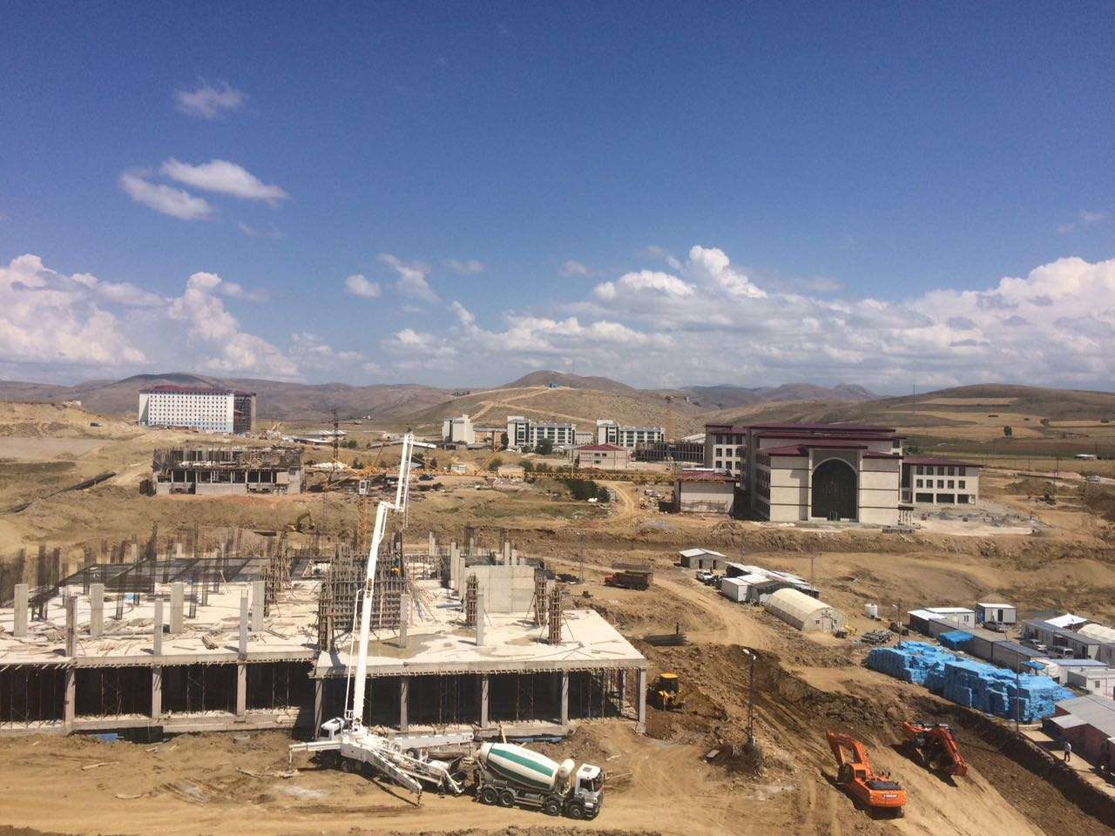
Resim 1: Yeni Kampüs Alanı çalışmalarından Bir Görünüm
II – OCAK – HAZİRAN 2016 DÖNEMİNDE YÜRÜTÜLEN FAALİYETLER
Bayburt Üniversitesi, 2016 yılının ilk altı ayında bütçeyle kendisine sağlanan kaynakları, mali disiplin ve hesap verilebilirlik ilkeleri esas alınarak etkili ve verimli bir şekilde, akademik ve idari hizmetleri yerine getirmekte kullanmıştır. Bu dönemde yapılan çalışmalardan bazıları;
- EĞİTİM-YÜKSEKÖĞRETİM SEKTÖRÜNDE 43.611.000,00 TL,
EĞİTİM-BEDEN EĞİTİMİ VE SPOR SEKTÖRÜNDE 7.000.000,00 TL,
DKH-SOSYAL TEKNOLOJİK ARAŞTIRMA SEKTÖRÜNDE 1.250.000,00 TL OLMAK ÜZERE TOPLAMDA 51.861.000,00 TL ÖDENEK TEKLİF EDİLMİŞTİR.
- PROJE KAPSAMINDA TEMELİ YIL İÇERİSİNDE ATILAN
- İLAHİYAT-İNSAN VE TOPLUM BİLİMLERİ FAKÜLTE BİNASININ
2017 YILINDA TAMAMLANMASI PLANLANMAKTADIR.
- YİNE 2016 YILINDA YAPIMINA BAŞLANAN KÜTÜPHANE
BİNASININ 2018 YILINDA TAMAMLANMASI PLANLANMAKTADIR
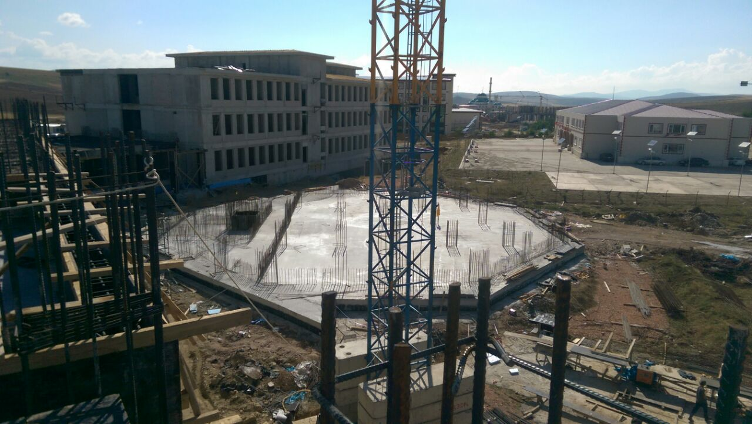
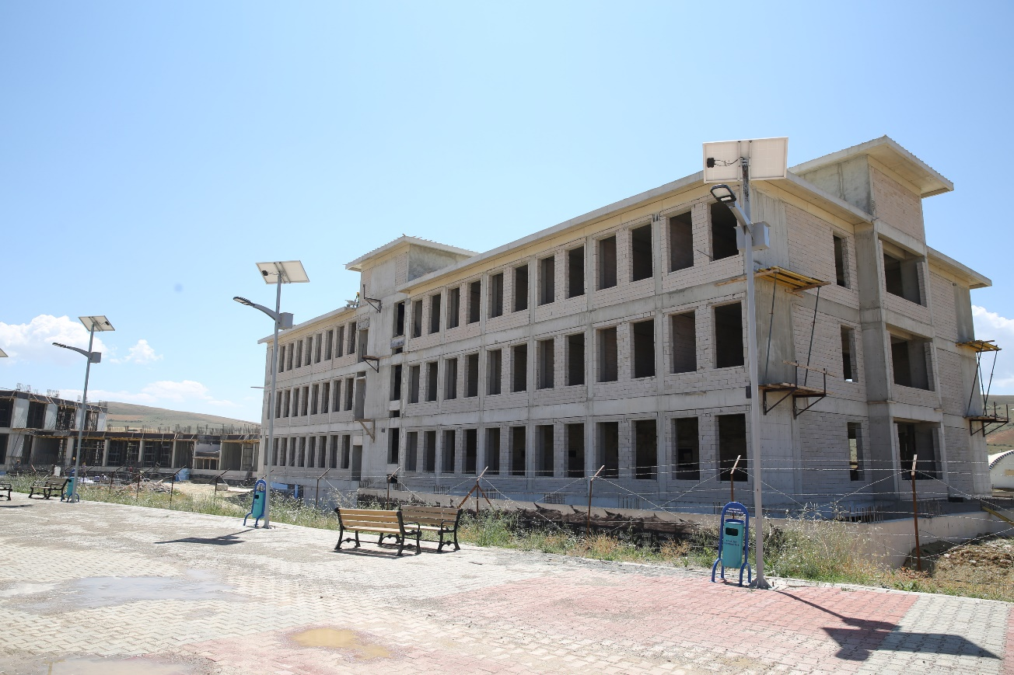
- 17.462 m2 KAPALI ALANA SAHİP ÖĞRENCİ YAŞAM MERKEZİNİN
YAPIMINA YIL İÇİNDE BAŞLANMIŞ VE 2017 YILINDA TAMAMLANMASI
ÖNGÖRÜLMEKTEDİR.
- 11.354 m2 KAPALI ALAN SAHİP MERKEZİ KÜTÜPHANE BİNASININ YAPIMINA BAŞLANMIŞ VE 2018 YILINDA TAMAMLANMASI ÖNGÖRÜLMEKTEDİR.YAPIMI TAMAMLANANA KADAR EĞİTİM FAKÜLTE BİNASI BÜNYESİNDE HİZMET VERECEK KÜTÜPHANENİN, BİNASININ ÖNGÖRÜLEN TARİHTE TAMAMLANABİLMESİ İÇİN 2017 YILINDA 4.500.000,00 TL ÖDENEĞE İHTİYAÇ DUYULMAKTADIR.
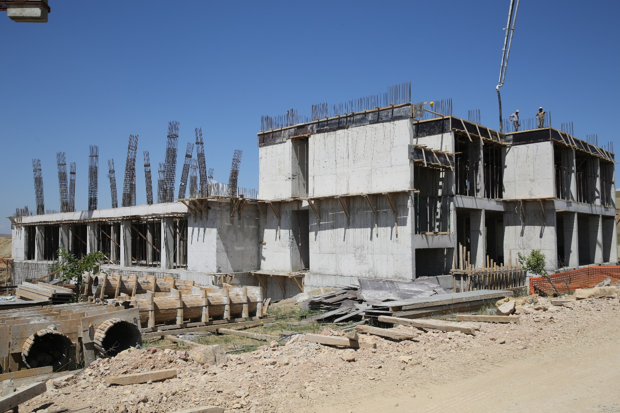
- 2016 YILI İÇERİSİNDE TEMELİ ATILAN VE BÜNYESİNDE MERKEZİ BİR YEMEKHANE DE BARINDIRAN BİNA 17.462 m2 KAPALI ALANA SAHİPTİR.
- 2017 YILINDA TAMAMLANARAK FAALİYETE GEÇMESİ PLANLANAN MERKEZ İÇİN 2017 YILINDA 12.000.000,00 TL ÖDENEK TEKLİF EDİLMİŞTİR.
- YENİ KAMPÜS ALANINDAKİ YAPILAŞMANIN DAĞINIK OLMASI ZORUNLULUĞU NEDENİYLE ALTYAPI PROJESİ TÜM KAMPÜSÜ KAPSAYACAK ŞEKİLDE PLANLANARAK TEK SEFERDE İHALE EDİLMİŞTİR.
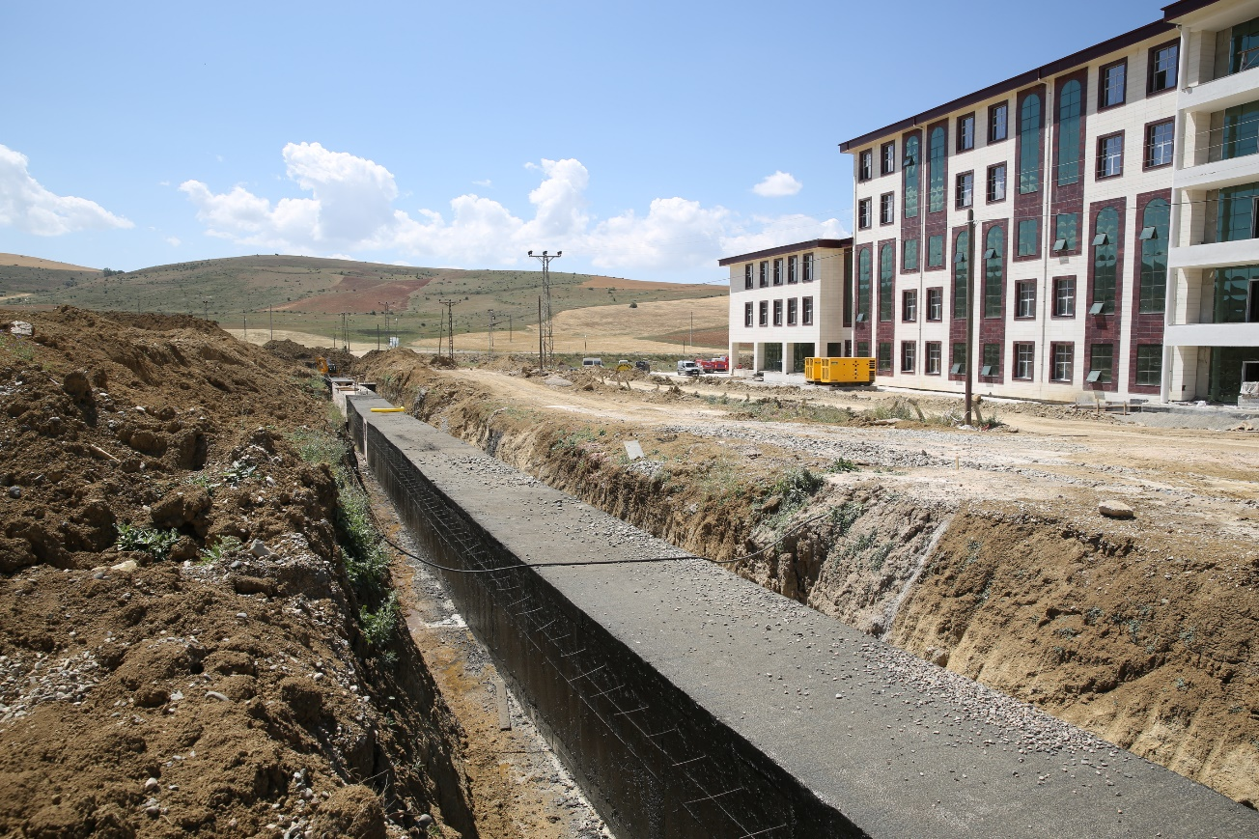
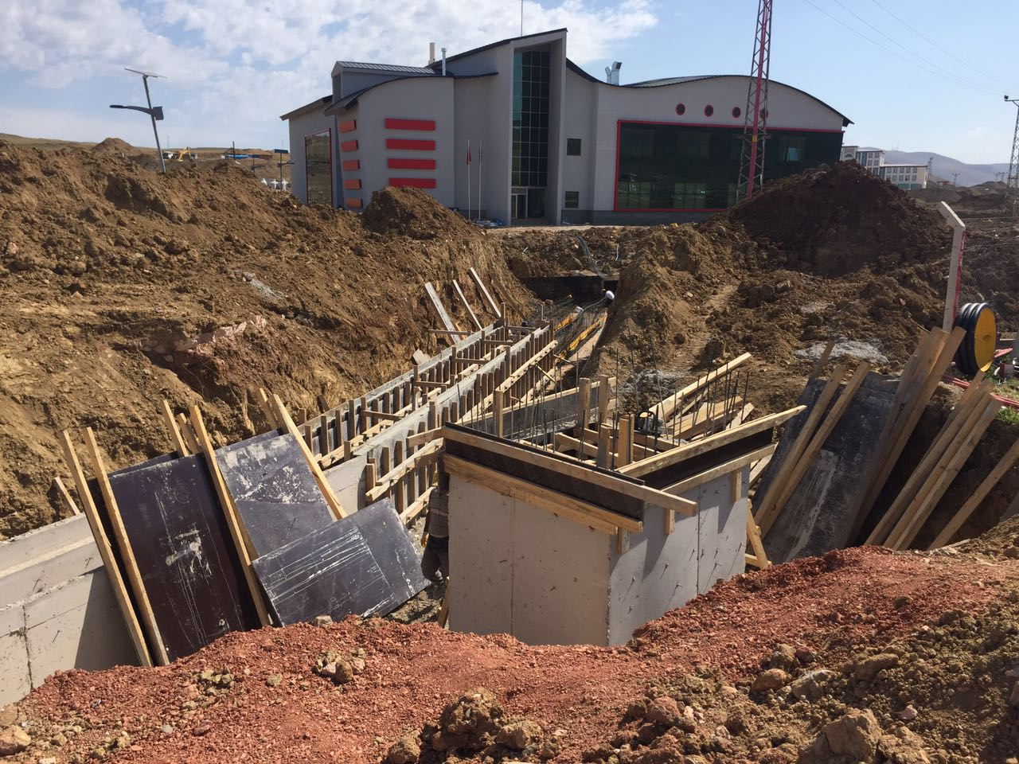
- ARAZİ YAPISINDAN KAYNAKLANAN NEDENLERLE KLASİK KAZI YERİNE YATAY DELGİ YÖNTEMİ TERCİH EDİLMİŞTİR, BU DA İLAVE MALİYETE SEBEP OLMAKTADIR.
- YERLEŞKEDEKİ TÜM HİZMET BİNALARININ İHTİYACINI KARŞILAMAK İÇİN BİR ISI MERKEZİNİN 2017 YILINDA TAMAMLANMASI PLANLANMAKTADIR

- 2015 YILINDA TEMELİ ATILAN LOJMANLARIN TAMAMLANAN KISIMLARI YERLEŞİME AÇILMIŞTIR.
- BÜTÜN KONUTLARIN TAMAMLANARAK YERLEŞİME AÇILMASININ 2017 YILI BAŞINI BULMASI BEKLENMEKTEDİR. PROJE İÇİN 2017 YILINDA 10.000,00 TL ÖDENEK TEKLİF EDİLMİŞTİR.
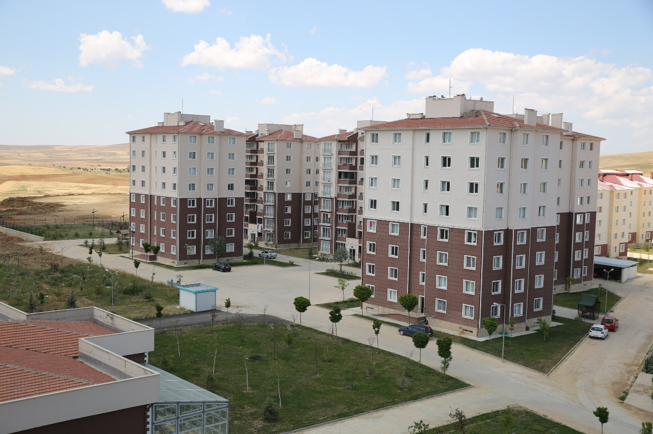
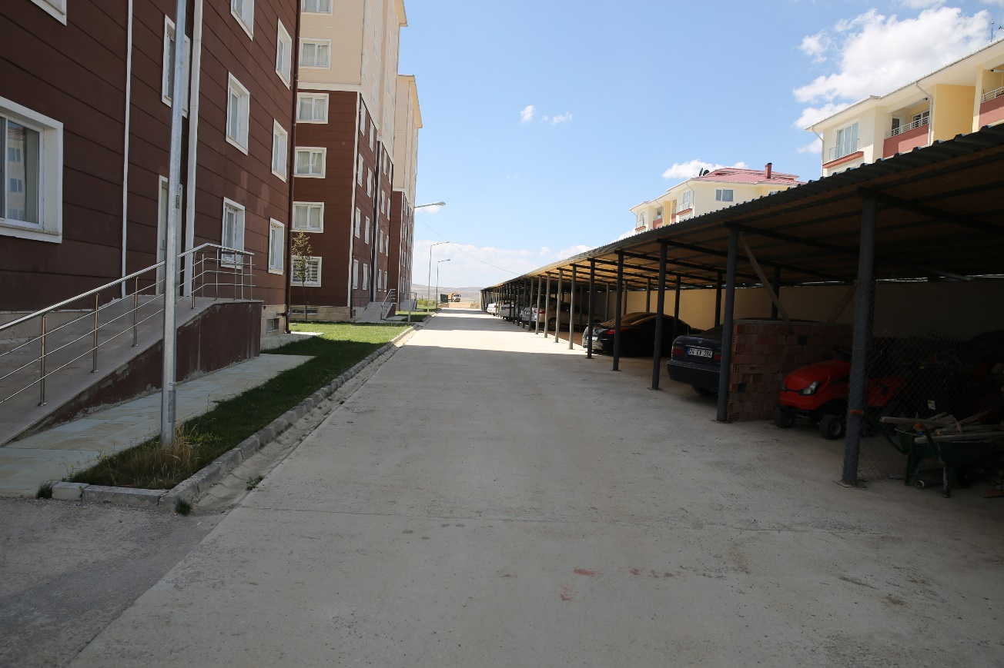
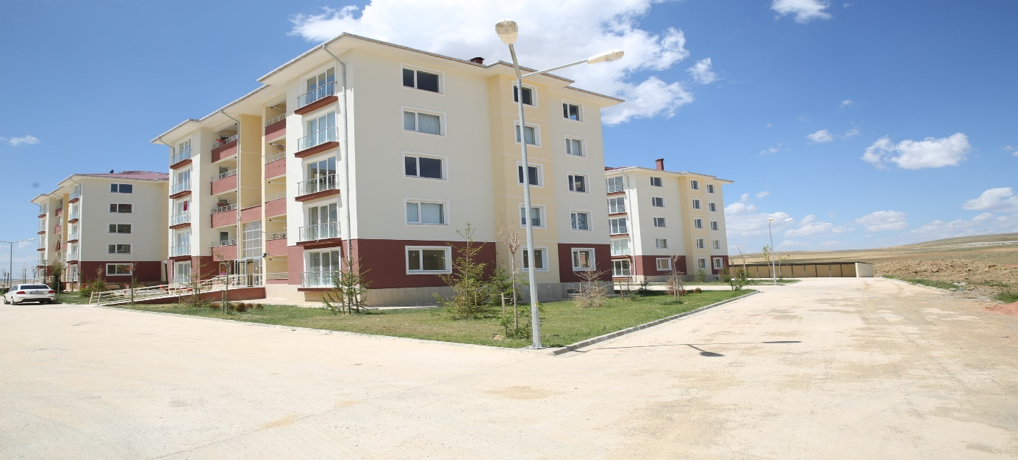
- 11.558 m2 KAPALI ALANA VE 2500 SEYİRCİ KAPASİTESİNE SAHİP KAPALI SPOR SALONUNUN YAPIMINA 2016 YILI İÇERİSİNDE BAŞLANILMIŞTIR.
- SPOR SALONUNUN ÖNGÖRÜLDÜĞÜ ÜZERE 2017 YILINDA TAMAMLANABİLMESİ İÇİN 7.000.000,00 TL ÖDENEĞE İHTİYAÇ DUYULMAKTADIR
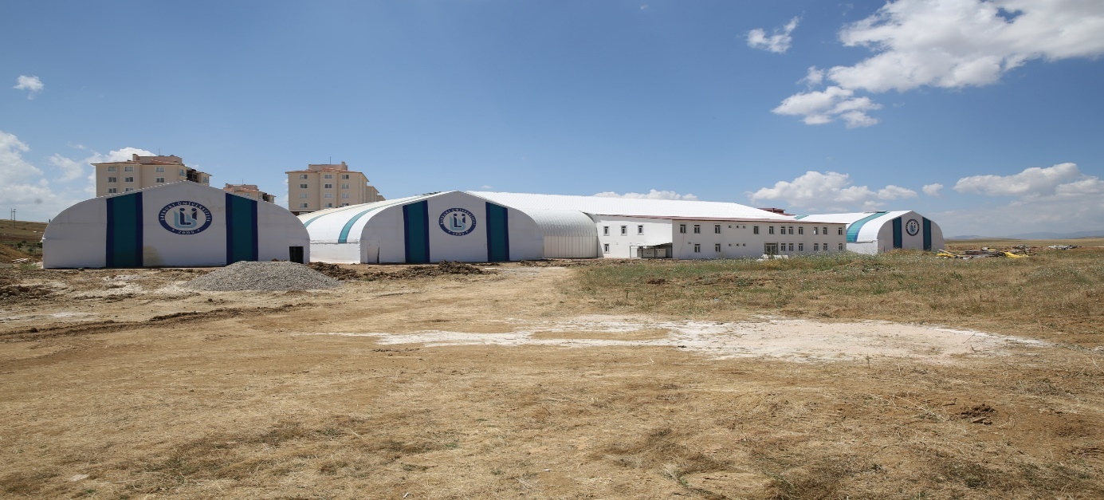
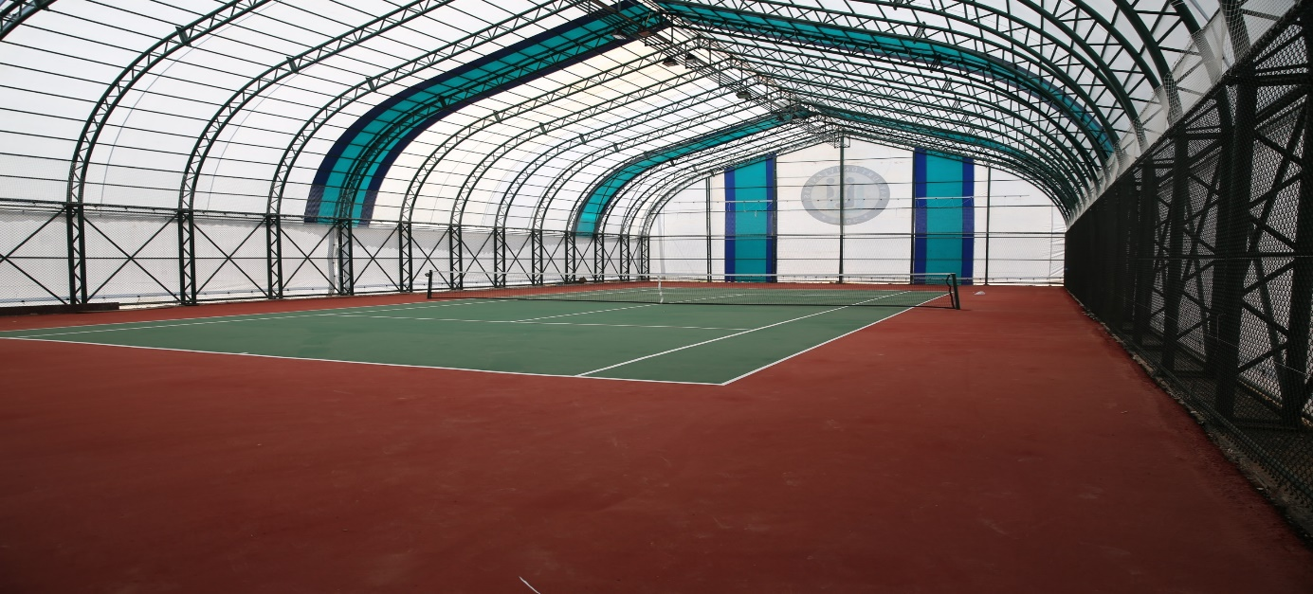

- BÜNYESİNDE 6 ADET ANALİZ, 6 ADET ARAŞTIRMA OLMAK ÜZERE 12 ADET LABORATUVAR VE 1 KONFERANS SALONU BARINDIRAN 2.000 m2 KAPALI ALANA SAHİP MERKEZİ ARAŞTIRMA LABORATUVAR BİNASI 2015 YILINDA FAALİYETE AÇILMIŞTIR.
- MERKEZİ ARAŞTIRMA LABORATUVARI BÜNYESİNDE YER ALAN 12 LABORATUVARIN MAKİNE, TEÇHİZAT VB. İHTİYAÇLARININ GİDERİLEREK TAM KAPASİTEYLE FAALİYETLERİNİ SÜRDÜREBİLMESİ İÇİN 2017 YILINDA 1.250.000,00 TL ÖDENEĞE İHTİYAÇ DUYULMAKTADIR.
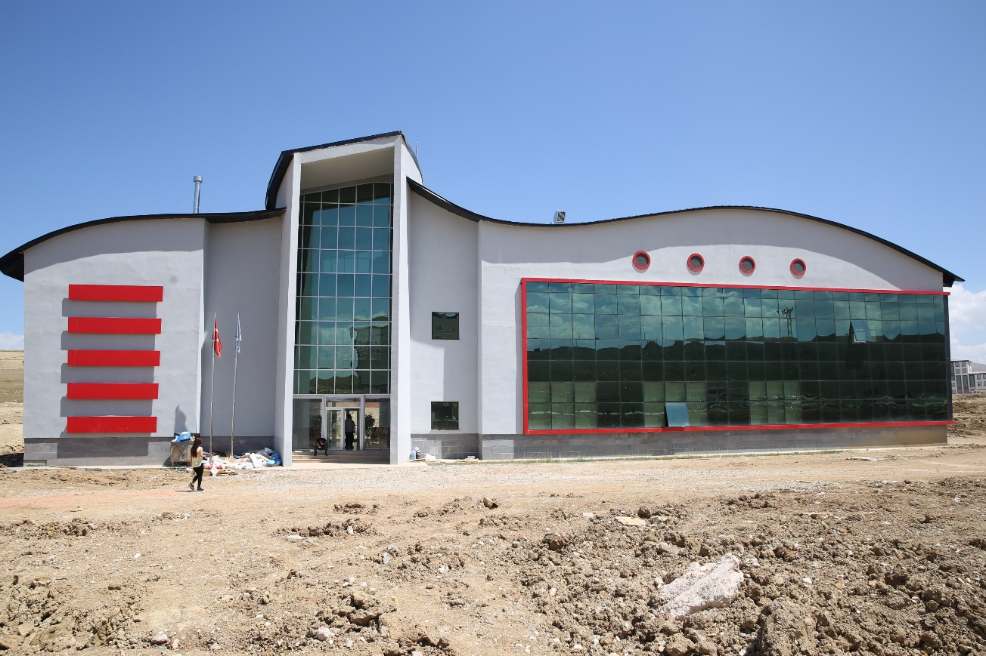
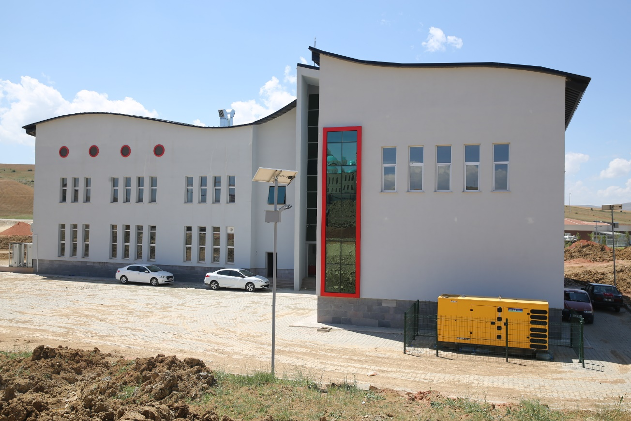
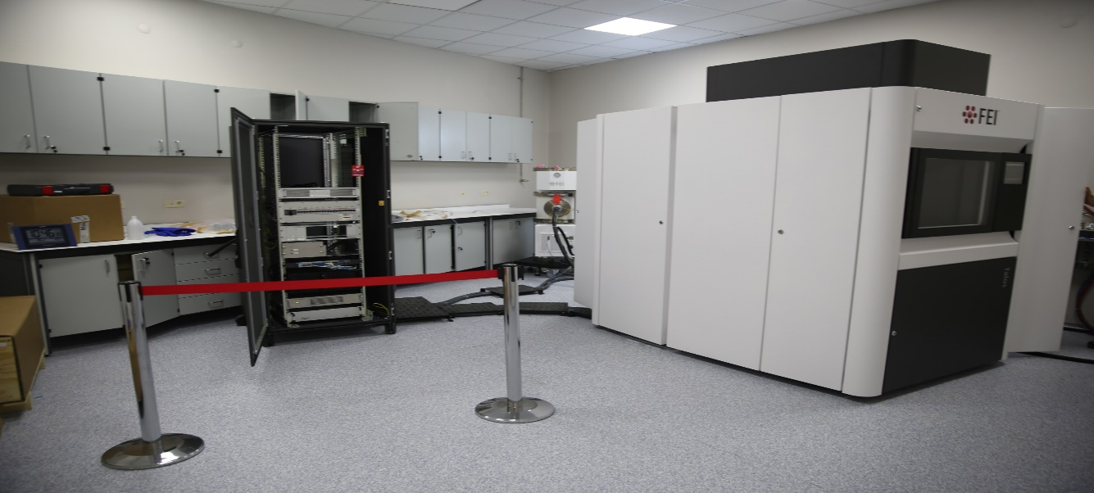
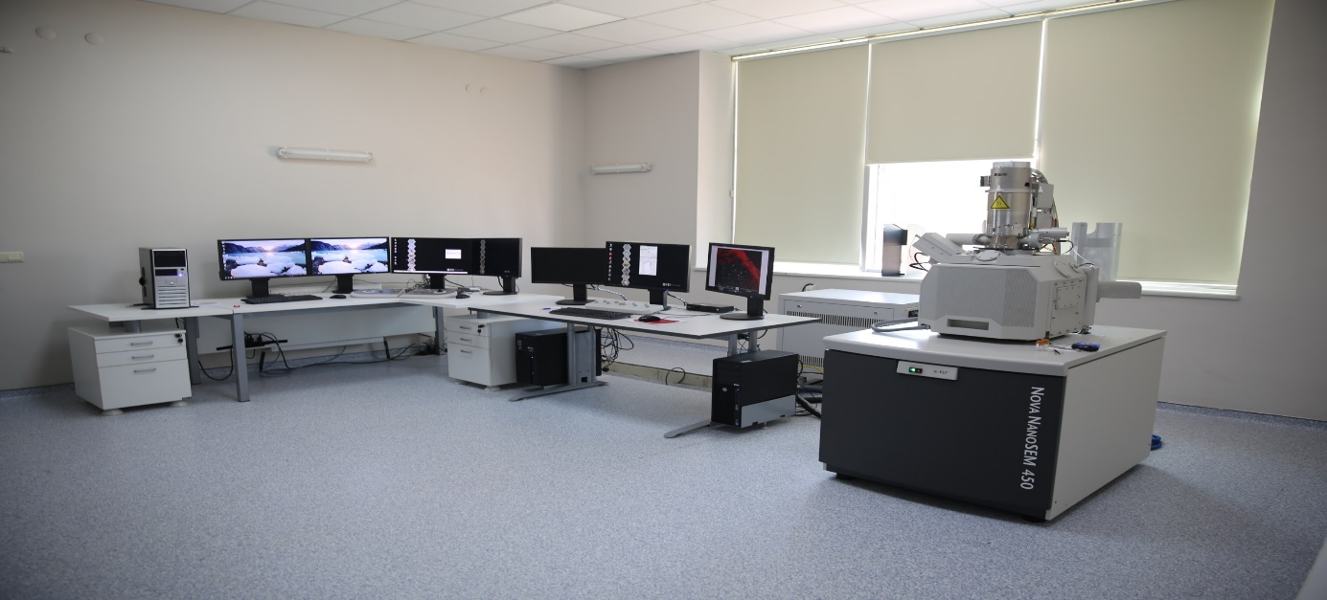
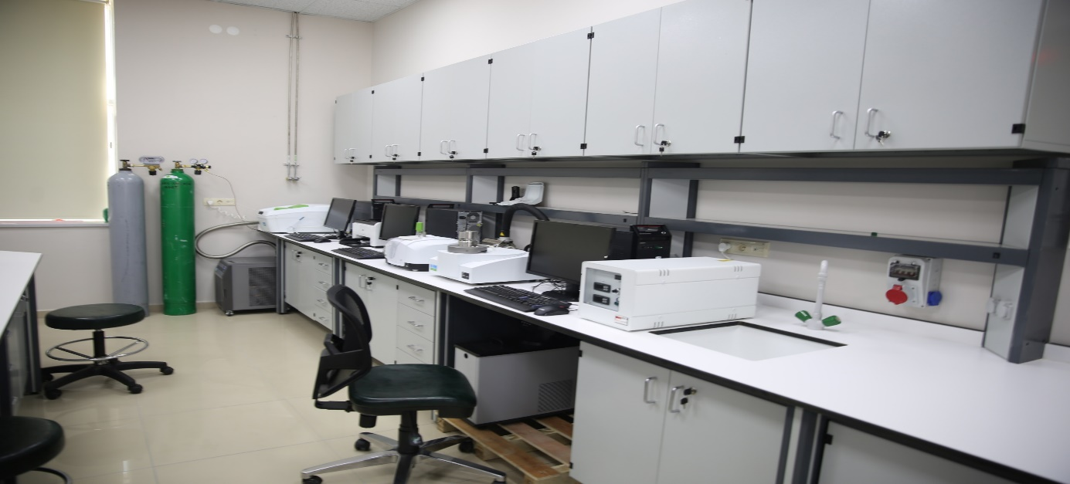
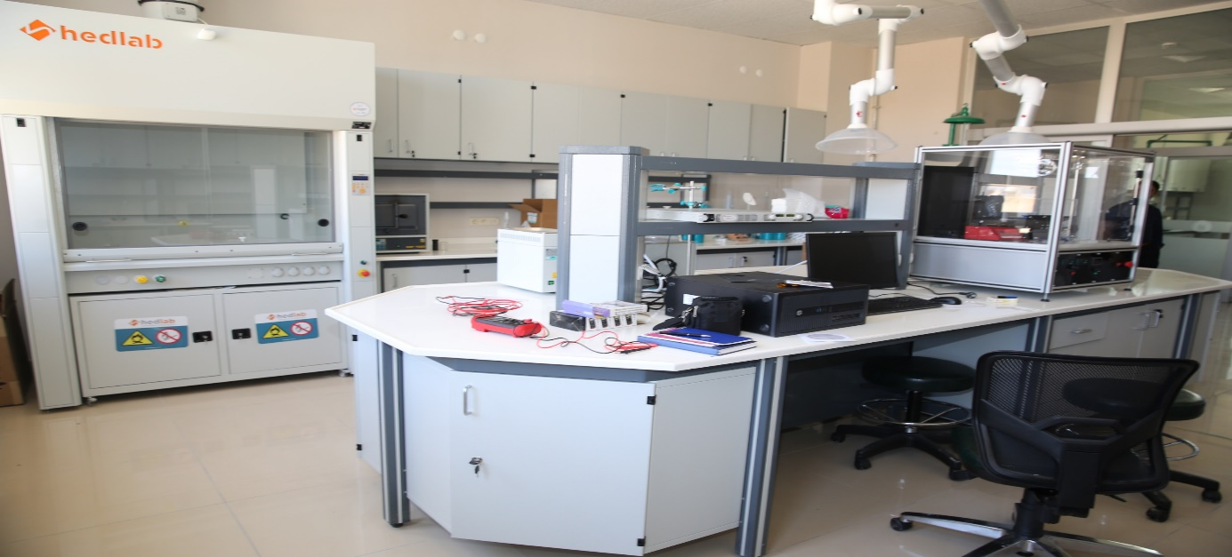

III – TEMMUZ – ARALIK 2016 DÖNEMİNE İLİŞKİN BEKLENTİLER VE HEDEFLER
A – BÜTÇE GİDERLERİ
2016 yılı sonunda toplam bütçe giderlerinde Temmuz – Aralık döneminde hem personel sayısında meydana gelecek artıştan hem de ilk altı aylık dönemde başlangıç ödeneğinin Personel Giderlerinde % 52,08,31, Sosyal Güvenlik Kurumlarına Devlet Primi Giderlerinde % 54,89’lik kısmının kullanılmıştır.
Üniversitemize yeni bir kampüs kazandıracak olan Üniversitemize yeni bir kampüs kazandıracak olan Şair Zihni Kampüsü 1. Etap Yapım İşi gibi ihalelerin bu dönemde sonuçlanmasıyla Sermaye Giderlerindeki harcamaların başlangıç ödeneğini aşması beklenmektedir.
İlk altı aylık gerçekleşmeler Mal ve Hizmet Alımları ile Cari Transferlerdeki başlangıç ödeneğinin tamamen kullanılacağına işaret etmekte Yeni Kampüs alanında yapımı devam eden Yapım İşi gibi ihalelerin bu dönemde sonuçlanmasıyla Sermaye Giderlerindeki harcamaların başlangıç ödeneğini aşması beklenmektedir.
Gider Türü | 2016Başlangıç Ödeneği | 2016 Yıl Sonu Gerçekleşme Tahmini | Artış Oranı  (%)
Bütçe Giderleri  Toplamı | 75.114,000 | 97.650.800 | 30,00
01-Personel Giderleri | 28.966.000 | 31.097.330 | 7,36
02-Sosyal Güvenlik Kurumlarına Dev Primi Gideri | 3.250.000 | 3.804.276 | 58,35
03-Mal ve Hizmet  Alımları | 10.197.000 | 12.342.311 | 17,05
05-Cari Transferler | 941.000 | 617,783 | 65,65
06-Sermaye Giderleri | 31.760.000 | 49.787.104 | 87,18
İlk altı aylık gerçekleşmeler Mal ve Hizmet Alımları % 46,28 oranında gerçekleşmiş olup 2016-2017 eğitim öğret yılında açılması planlanan Eğitim fakültesinin tefrişat giderleri nedeniyle ödeneğin aşması ve personel sayısındaki artışı nedeniyle ilk altı ayda %55,53 oranında gerçekleşen Cari Transferlerdeki başlangıç ödeneğinin tamamen kullanılacağına işarettir.
Tablo 3: 2016 Yılı Başlangıç Ödenekleri ve Yılsonu Gider Tahminleri

B – BÜTÇE GELİRLERİ
Yılın ikinci altı ayında Teşebbüs ve Mülkiyet Gelirlerinde artacak öğrenci sayısına paralel olarak 7.000 olan öğrenci sayısının 9.000’ün üzerine çıkması beklenmektedir. Yine akademik ve idari personelde yaşanacak artış ÜNİDES Projesi kapsamında Üniversitemize ayrılan ödeneğin artmasını sağlayacaktır.
Gelir Türü | 2016Başlangıç Ödeneği | 2016 Yıl Sonu Gerçekleşme Tahmini | Artış Oranı  (%)
Bütçe Gelirleri  Toplamı | 23.268.000 | 34.551.928 | 48,50
03-Teşebbüs ve Mülkiyet Gelirleri | 2.245.000 | 2.250.000 | 39,29
04-Hazine Yardımı | 72.111.000 | 32.171.928 | 44,09
05-Diğer Gelirler | 758.000 | 1.100.000 | -

C – FİNANSMAN
2016 Yılı ikinci altı aylık dönemde de Üniversitemiz giderleri Hazine Yardımları ve Öz Gelirlerden karşılanmaya devam edecektir.
Öz gelirlerden, gider yapılması gelir gerçekleşmesine bağlı olanlar, gerçekleşen gelirler çerçevesinde yapılacaktır. 2015 yılından devreden likit fazlasının da ihtiyaç duyulan mal ve hizmet alımları için ilgili tertiple ilgilendirilerek yıl sonuna kadar harcanması düşünülmektedir.
IV– TEMMUZ – ARALIK 2011 DÖNEMİNDE YÜRÜTÜLECEK FAALİYETLER
- İlçelerde bulunan Meslek Yüksekokulu binalarının Tadilatlarının tamamlanması ve akademik anlamda daha iyi hizmet verebilmesi için iç donanımının tamamlanması planlanmaktadır.
- Merkezi Kampüsü 1. Etap Yapım İşi kapsamında Eğitim Fakültesin Çevre düzenlenmesi tamamlanarak faaliyete geçirilmesi
- Yapımı devam eden İlahiyat fakültesi inşaatına devam edilmesi.
- Yeni Kütüphane Binasının yapımına devam edilmesi.
- Yeni Kampüs altyapı Çalışmalarına devam edilmesi.

Bütçe Ödeneklerinin imkanlar dahilinde öncelikli ihtiyaçlar göz önüne alınarak 2016 Yılı Bütçe Uygulama Tebliğlerinde yer alan esas ve usullere ve Başbakanlık tarafında yayımlanan tasarruf genelgelerine uygun olarak kullanılmasına

